1 OBJETIVO

Este documento tem como objetivo principal a execução de testes básicos para verificar o pleno funcionamento do sistema após paradas programadas, garantindo a funcionalidade do Shuttl.

2 PROCESSOS DE TESTES
2.1 Acesse o cofre de senhas através do seguinte link, utilizando suas credenciais:
- https://lepus-1.duasrodas.com/flow/auth/signin
2.1.1 Selecione "KRAZ".
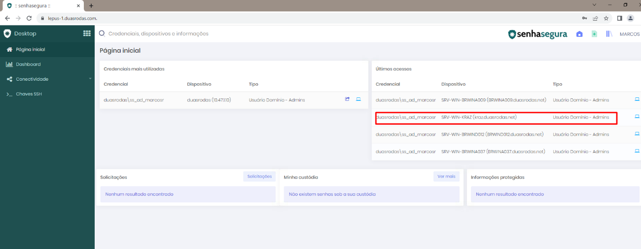

2.1.2 Aceite a notificação de segurança que será exibida.

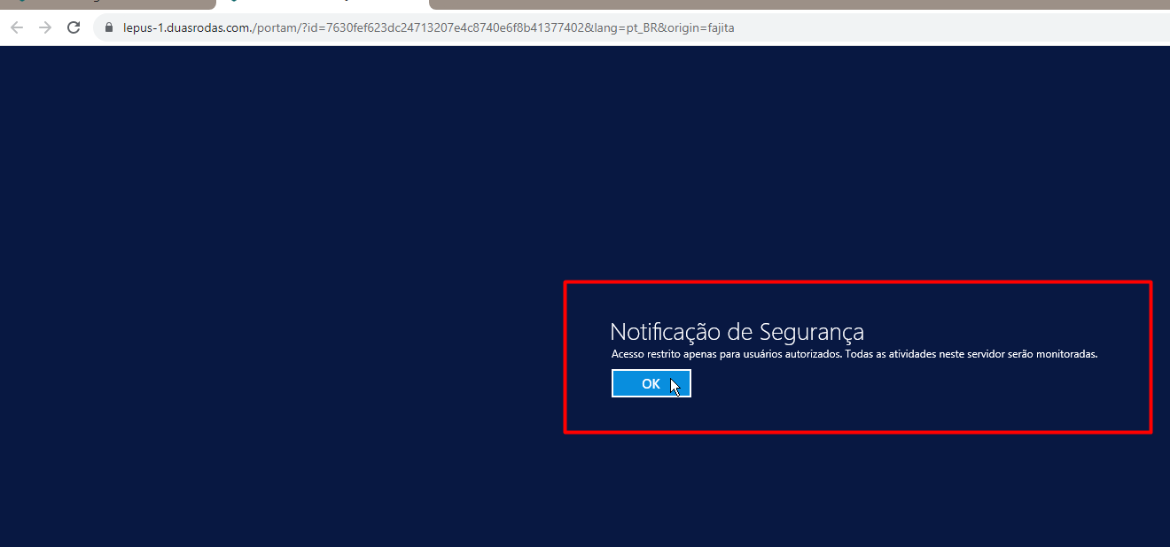

2.1.3 Se houver uma seção anterior aberta, feche-a antes de continuar.

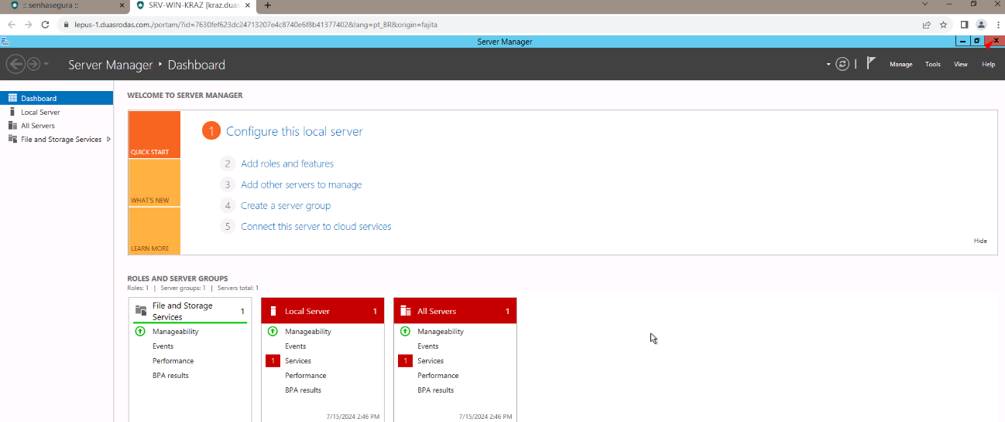

2.1.4 Selecione o integrador.

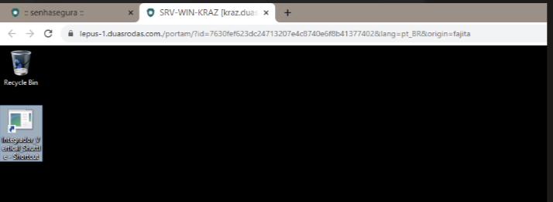

2.2 Realização dos Testes

2.2.1 Inicie o processo clicando em "START". Os logs com o status do sistema serão exibidos.

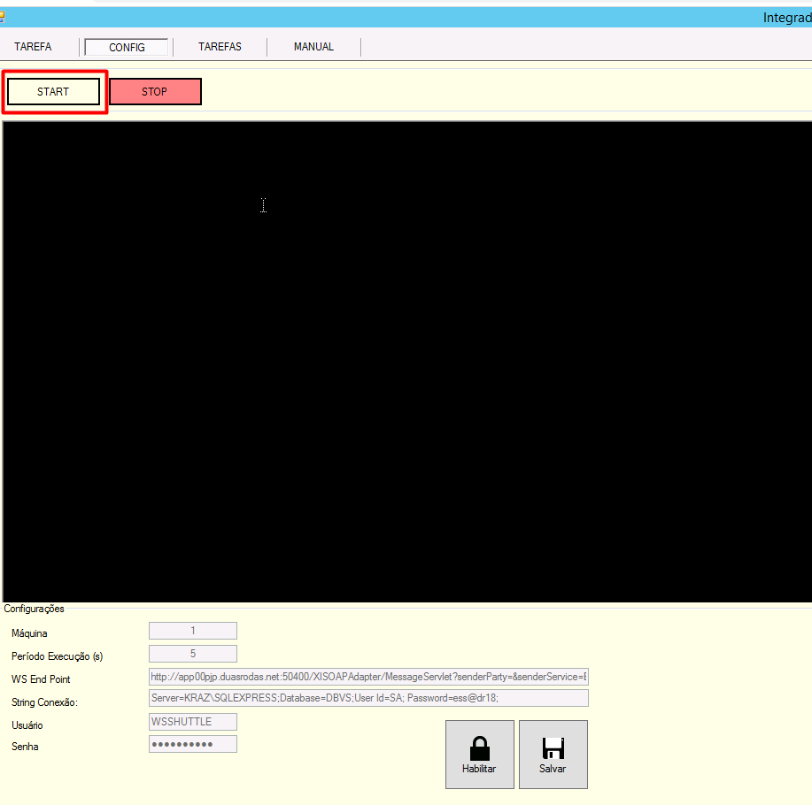

2.2.2 Caso o usuário não tenha acesso, copie o endpoint do WS com usuário e senha.

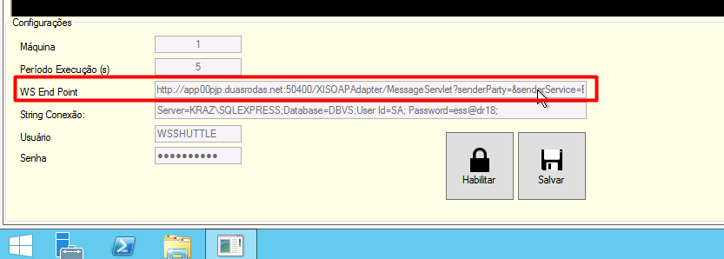

2.2.3 Outra opção é utilizar o atalho na pasta:

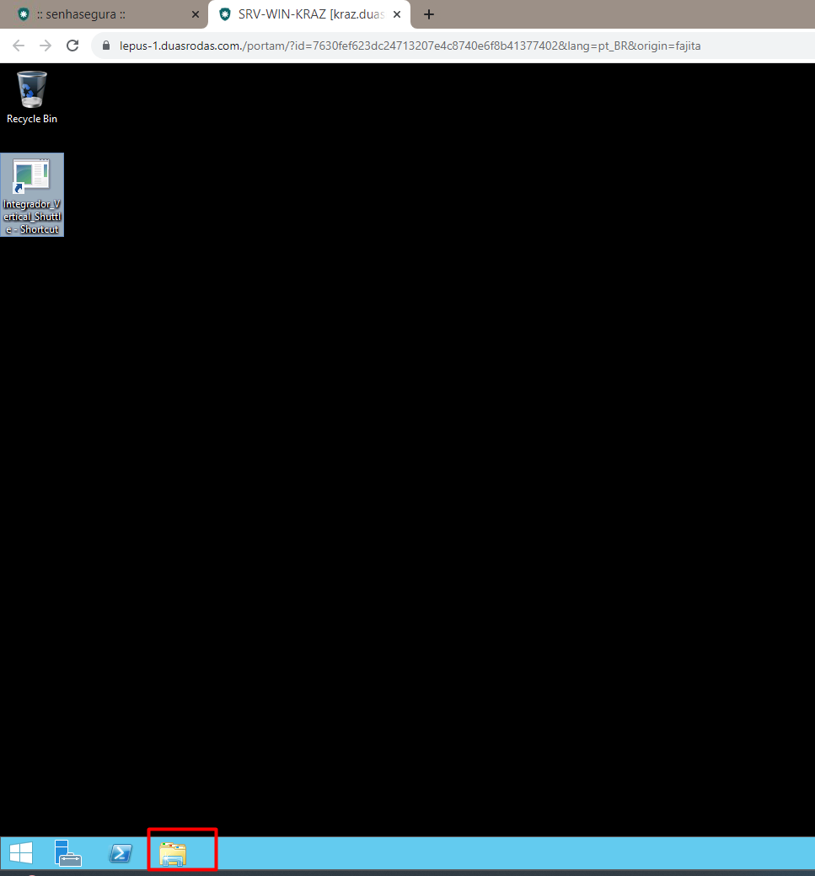

2.2.4 Selecione o Disco (C:).

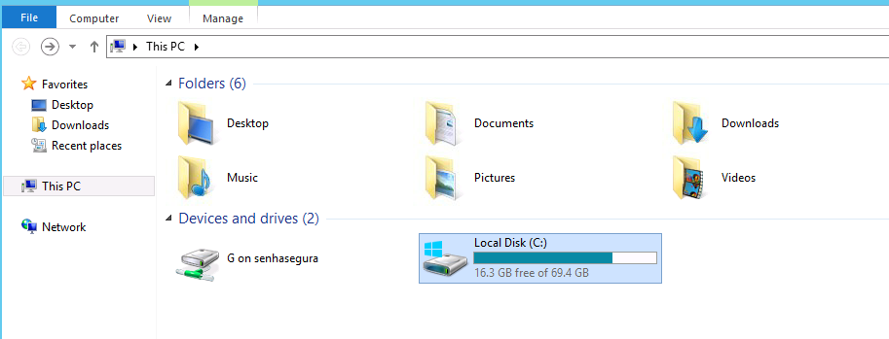

2.2.5 Navegue até a pasta "Users".

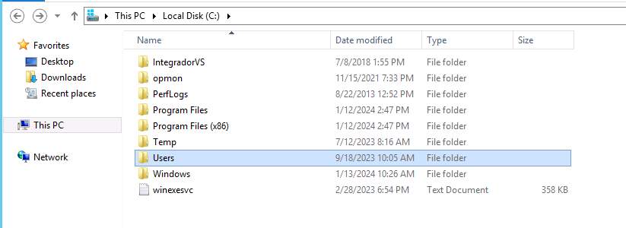

2.2.6 Selecione a pasta "pad05".

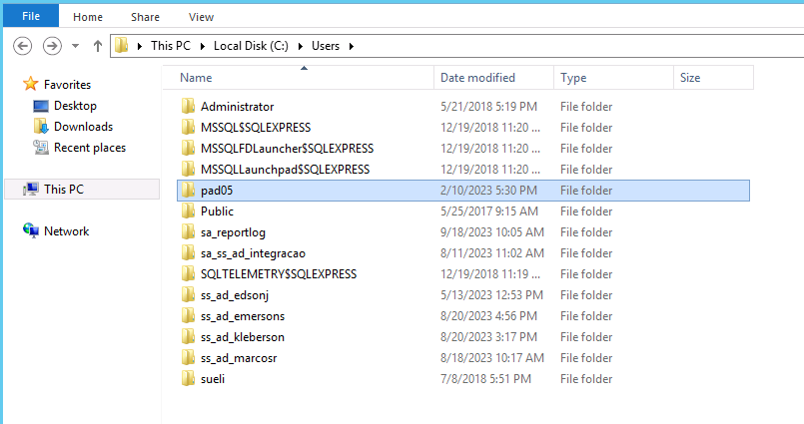

2.2.7 Acesse a área de trabalho (Desktop).

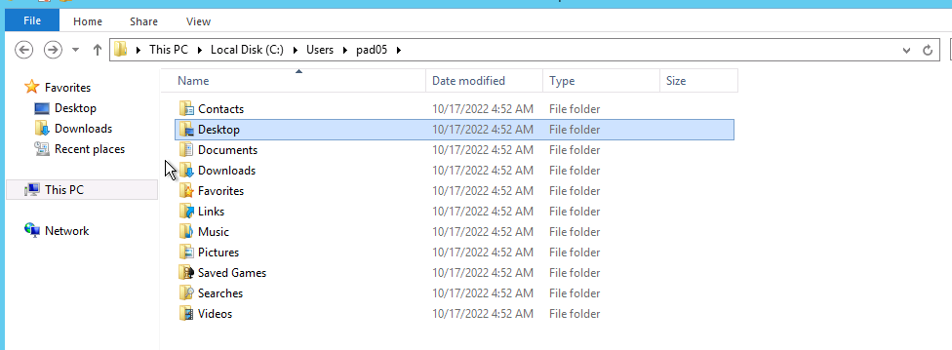

2.2.8 Clique com o botão direito no atalho e selecione a opção para abrir o programa.

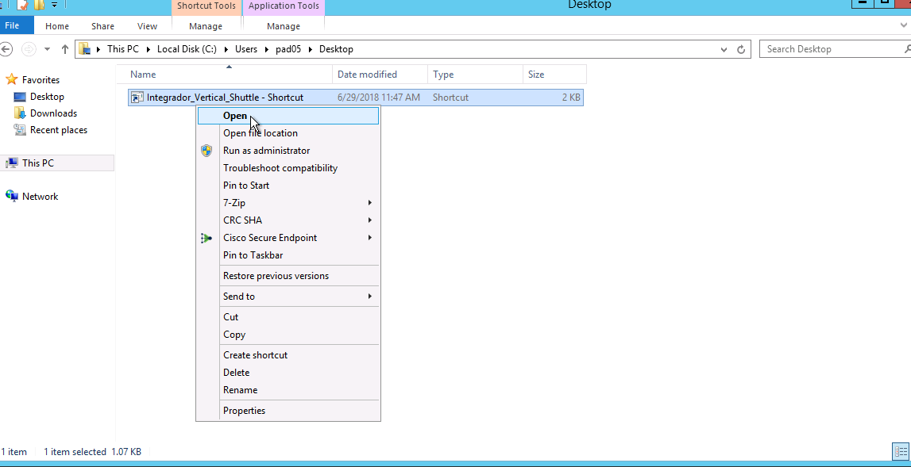

2.2.9 A tela de início (START) será exibida novamente, mostrando os logs.

Observação
Se ocorrer algum erro de integração, entre em contato com o suporte Basis.

 | Quadro de Revisões | Código: IT TI SPN 02
 | Quadro de Revisões | Revisão: 01
 | Quadro de Revisões | Página 9 de 9

DOCUMENTO: |  | Testes de Validação do Shuttle após Parada de Ambiente
Nº REVISÃO | REVISÃO |  | ITEM | DESCRIÇÃO | OBSEVAÇÕES
00 | 04/04/2024 |  | 1 | Elaboração Inicial
01 | 06/05/2025 |  | 1 | Alteração Nome IT

